T72: LUYỆN TẬP
I. Yêu cầu cần đạt: Giúp HS củng cố về:
1. Kiến thức:
- Cách thực hiện đo độ dài những đồ vật thực tế ở trong lớp học, ở xung quanh, gần gũi các em theo đơn vị xăng-ti- mét.
- Có biểu tượng về độ dài đơn vị đo xăng -ti- mét.
2.Năng lực:
- HS được trải nghiệm, vận dụng cách đo độ dài vào việc đo các đồ vật có trong thực tế, lớp học, qua đó rèn luyện năng lực giải quyết vấn đề trong thực tế.
- Qua hoạt động thực hành đo, HS biết phân tích, so sánh độ đài các vật theo số đo
của vật.
3. Phẩm chất:
- Rèn luyện tính cẩn thận, nhanh nhẹn, góp phần phát triển tư duy và suy luận, năng lực giao tiếp toán học.
II. Đồ dùng dạy học:
- Bài giảng ĐT - PBT
III. Các hoạt động dạy học chủ yếu:
1. Khởi động: 4 - 5’  - Đọc: 5cm, 16cm, 78 cm, 89cm  2. Luyện tập: 28 – 30’  Bài 1: 10 - 12’  - KT: Dài hơn, ngắn hơn  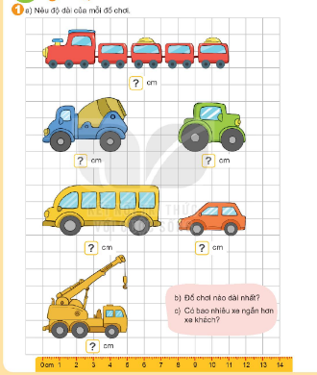  - Nhận xét, kết luận  - Chốt: Muốn biết xe dài nhất và xe nào ngắn hơn em làm thế nào?  Bài 2: 7 - 8.  - KT: Đo độ dài bằng  - Gọi hs nêu y/c  - Cho HS dùng thước có vạch chia xăng-ti-mét đo độ dài các đồ vật ở PBT.  Lưu ý: Đo độ dài theo đường mũi tên có ở mỗi hình.  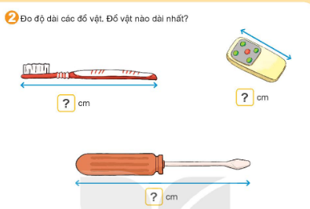  - Chốt: Để tìm độ dài các đồ vật em làm thế nào?.  Bài 3: 9 – 10  - KT: So sánh độ dài  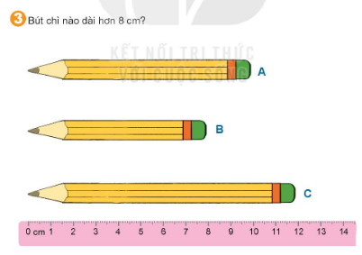  - Chốt: Khi đo em cần đặt thước đo đúng.  3. Củng cố: 1 - 2’  - Yêu cầu HS đo chiều dài của quyển sách Toán lớp 1.  - Nhận xét tiết học. | - Viết bảng con.  - Đọc lại.  - Nêu yêu cầu  - Quan sát  - Quan sát tranh vẽ các đồ chơi rồi đo chiều dài mỗi đồ chơi.  - Dùng thước đo vạch xăng-ti-mét ở dưới trang. Mỗi ô vuông có cạnh dài 1 cm.  - Đếm số ô vuông để tìm chiều dài của mỗi đồ chơi). Nêu số đo tương ứng trong hình.  - Làm bài - PBT.  - Trình bày bài làm  + Tàu hỏa: 11cm + Xe bồn: 5 cm  + Xe lu : 4 cm + Xe khách : 7 cm  - Tàu hỏa dài nhất.  - Có 2 xe ngắn hơn xe khách  - Nêu yêu cầu  - Thực hiện cá nhân trên PBT  - Đọc bài làm:  Bàn chải dài: 7cm  Điều khiển: 3 cm  Tô vít dài: 9cm  - Nêu yêu cầu  - Thực hiện - PBT  - Trình bày bài làm:  + Bút chì A dài 10 cm, bút chì B dài 8 cm, bút chì C dài 12 cm.  + Bút chì C dài hơn 8 cm.  - Lắng nghe  - Thực hiện.  - Lắng nghe.
* Điều chỉnh sau tiết dạy

_______________________________________

